FICHE PRATIQUE pole offre documentaire
Le désherbage des collections
Mise à jour janvier 2025

« Les collections des bibliothèques des collectivités territoriales ou de leurs groupements qui relèvent du domaine privé mobilier de la personne publique propriétaire sont régulièrement renouvelées et actualisées. »
Loi n° 2021-1717 du 21 décembre 2021 relative aux bibliothèques et au développement de la lecture publique- ARTICLE 6 | CP art. L310-5

- Qu’est-ce que le désherbage en bibliothèque ?
Le désherbage en bibliothèque consiste à trier les collections pour en retirer les documents qui ne correspondent pas aux critères définis dans la politique documentaire.
D’abord retirés des étagères, ils sont ensuite supprimés du catalogue. Selon leur état et la politique de l’établissement, ils pourront être recyclés, revendus ou donnés.

- Pourquoi désherber ?
Cette opération revêt autant d’importance que celle de l’enrichissement des collections (veille, acquisitions, évaluation, médiation) puisqu’elle contribue tout autant à leur renouvellement, à leur attractivité et à leur adéquation aux besoins des publics.

- Pour renforcer le confort et l’autonomie de l’usager : des documents accessibles, mis en valeur, facilement repérables et une bibliothèque attractive et accueillante
- Pour proposer des collections attractives et actualisées : des informations pertinentes , fiables et à jour, des fonds qui répondent aux besoins et aux pratiques des publics
- Pour valoriser les collections : rendre visibles les nouveautés et les sélections
- Pour simplifier la gestion de la bibliothèque : temps de rangement, organisation des collections dans un espace limité, identification des acquisitions prioritaires au regard du fonds existant

- Quand désherber ?

- Régulièrement et au quotidien lors des retours de documents ou du classement : retirer les documents abîmés
- Si la bibliothèque accepte les dons, les trier dès leur arrivée
- Au moins une fois par an sur l’ensemble des secteurs
- Avant le récolement
- Avant tout déménagement, réaménagement du mobilier ou de l’espace ou toute opération d’informatisation

- Qui réalise le désherbage ?

Dans la mesure du possible, toute l’équipe de la bibliothèque est associée à ce travail. Il est également conseillé qu’une personne référente supervise le désherbage et son organisation. Vous pouvez solliciter la Bibliothèque départementale pour vous accompagner lors des opérations de désherbage.

- Que faire des documents désherbés ?

La destination des documents qui sont retirés des collections doit être décidée en amont du désherbage afin de faciliter le traitement final et contribuer à la réduction de l’impact écologique des activités de la bibliothèque.
- Le recyclage des documents : quelles sont les conditions nécessaires pour que le document soit recyclé par votre centre de tri ?
- La seconde vie du document encore en bon état :
  - Dons à des associations, dans des boîtes à livre
  - Revente en braderie
  - Partenariat avec des entreprises de l’économie sociale et solidaire comme Ammaréal ou Recyclivre

- Comment désherber ?

- Les critères de base : documents à éliminer systématiquement
  - L’état physique du document. Cela comprend tous les documents en mauvais état : griffonnés, annotés, dédicacés, tâchés, avachis, jaunis, déjà réparés et à nouveau endommagés, pages volantes, etc.
  - Les dons superflus et doubles inutiles.
  - Les anciennes éditions d’un titre racheté dans une nouvelle édition.

- Le critère d’usage : documents à éliminer après croisement des critères intellectuels et de l’usage qui est fait des documents
  - L’usage est mesuré grâce aux statistiques fournies par le logiciel documentaire. Il permet de nuancer les critères intellectuels en les pondérant avec les usages réels qui sont faits du document. Il se calcule selon X = nombre d’années écoulées depuis la date d’édition et Y = nombre d’années écoulées sans prêt
    - Exemple : « documents édités depuis plus de x ans et empruntés moins de x fois » ou « documents édités depuis plus de x ans et empruntés 0 fois depuis 3 ans »
  - Chaque secteur fait l’objet d’une adaptation de X et Y
    - Exemple : « documentaires médecine édités depuis plus de 5 ans et empruntés moins de 3 fois » ou « romans adultes édités depuis plus de 8 ans et empruntés 0 fois depuis 2 ans »
  - Ce critère d’usage par secteur doit être établi en amont de l’opération de désherbage. Il permet d’éditer la liste des documents repérés à, de les sortir des rayons et de les traiter ensuite un par un.

- Les critères intellectuels : documents à éliminer après analyse du contenu du document
  - Les documents au contenu obsolète. Être particulièrement vigilant avec les documentaires dont les connaissances se renouvellent rapidement : sciences, informatique, médecine. Cela comprend également une analyse de l’iconographie qui doit rester attractive.
  - Les documents au contenu faux, incorrect.
  - Les documents au contenu superficiel, ordinaire, médiocre.
  - Les documents au contenu inadéquat : les erreurs d’achat, ou les documents qui ne correspondent plus à la politique documentaire et aux besoins des publics

- Les statistiques à analyser avant désherbage et après désherbage. Il est conseiller d’appliquer ces calculs sur les différents secteurs ou segments et pas sur la collection globale.
  - Le taux de renouvellement : [(nombre d’exemplaires acquis dans l’année - nombre d’exemplaires désherbés dans l’année)/nombre total d’exemplaires de la collection au 31 décembre] x 100
  - Le taux de rotation : Taux de rotation = nombre de prêts / nombre d’exemplaires
  - Le taux d’emprunt : (nombre d’exemplaires prêtés/nombre d’exemplaires de la collection) x 100
  - Le taux de disponibilité utile : (Nombre total d’exemplaires disponibles - (nombre d’exemplaires empruntés – exemplaires jamais empruntés))
  - L’âge médian des collections : « Si l’on ordonne l’ensemble des documents d’une collection de la date d’édition la plus ancienne à la plus récente, l’âge médian est repéré grâce à la date d’édition du document situé exactement au milieu de la série. Il suffit alors de soustraire cette date médiane de la date en cours au moment de l’évaluation. Par exemple, si l’on fait une évaluation de la collection arrêtée à la fin 2006 et qu’on trouve une date d’édition médiane 1997, l’âge médian sera : (2006 – 1997) = 9 ans. » (Bertrand Calenge). Pour trouver l’âge médian, on fait une recherche catalogue sur l’ensemble des notices disponibles et on repère au milieu des résultats la date médiane.

- Les grandes étapes du désherbage
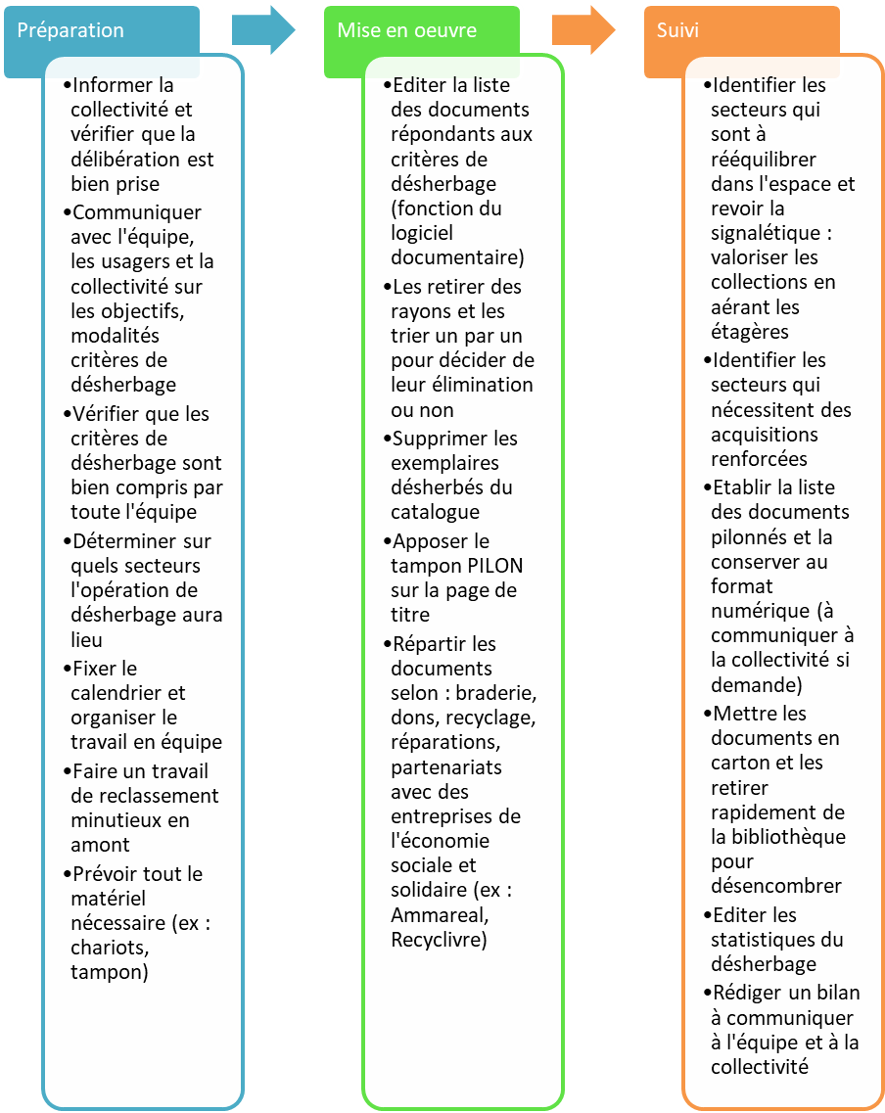

Pour aller plus loin :
https://www.enssib.fr/bibliotheque-numerique/documents/1735-desherber-en-bibliotheque.pdf

Avec un modèle de délibération
https://www.enssib.fr/services-et-ressources/questions-reponses/exemple-de-deliberation-pour-le-desherbage

